**EXMO. SR. PRESIDENTE DA CÂMARA MUNICIPAL DE SUMARÉ**

O vereador abaixo subscrito, no uso de suas prerrogativas regimentais, solicita que a presente indicação seja encaminhada ao Exmo. Sr. Prefeito para que o departamento competente viabilize a **TROCA DA LÂMPADA** queimada na **Rua Virgínio Cia, nº 248 – Altos de Sumaré, Sumaré/SP - CEP: 13175-460.**

Sabe-se que parte da população tende a transitar nas ruas no período noturno, por essa razão se faz necessária a troca da lâmpada a fim de proporcionar mais segurança, uma vez que a iluminação além de contribuir no bem-estar do cidadão é necessária à condição de vida.

Nesse sentido, esperamos empenho e atenção especial do Executivo para com esta indicação, pois se trata de um pleito da população cujo atendimento é de suma importância.

Sumaré, 30 de novembro de 2020.

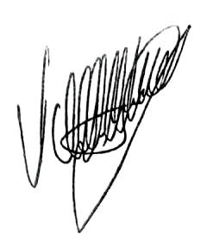

**Valdir de Oliveira**

**Vereador**

**Republicanos**